МБДОУ д/с «Колобок» х. Денисов
Выступление команды ЮПИД «Веселые огоньки»

На сцене команда ЮПИД.
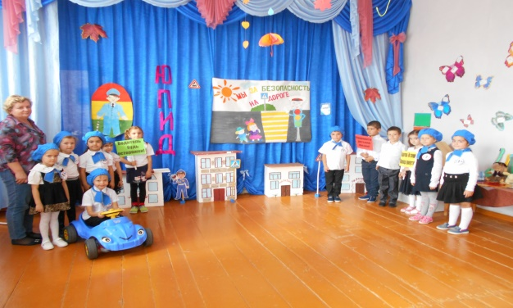

1-й
Вас приветствовать мы рады.
2-й
Агитбригада ЮПИД детского сада!
3-й
Мы команда дружная

4-й
И очень-очень нужная!
5-й
Вступили мы в ЮПИД
И у нас прекрасный вид!
6-й
Синий фон береток наших
Сообщает вам друзья,
Не простые мы ребята,
Мы команда –ты и я.
7-й
Белый цвет рубащек
Всех предупреждает-
8-й
Тех научим правилам,
Кто их плохо знает.

Наша речевка:

Раз,два,три,четыре
Три,четыре,раз,два.
Вот идет отряд ЮПИД
Всем он громко говорит:
Чтоб беды нам избежать,
Надо знаки изучать,
И все правила движенья,
Никогда не нарушать.
С дисциплиною дружить,
И ЮПИДовцами быть.

Девиз:
Стоп - это я,
Стоп – это ты!
Стоп – это мы и все наши мечты!
Жизнь без аварий,
Судьба без потерь!
Вступайте в ЮПИД,
И все будет о,кей!
Песня
Я, ты, он, она –вся огромная страна!
Большеглазых, озорных, сильных, смелых и смешных.
Правила, мы изучаем, никогда не нарушаем.
Мы ЮПИДовцев отряд, защитим от бед ребят.

Дети читают стихи.
1. Должен помнить пешеход
Перекрёсток-переход
Есть сигналы светофора,
подчиняйся им без спора.

2. Очень важный светофор
На меня глядит в упор
Различать ты должен ясно-
Цвет зелёный, жёлтый, красный.

3. Чтобы пользу принести,
Будем правила движенья
Мамам, папам разъяснять
Чтоб родители не смели
их когда-то нарушать

4. Будем правила движенья
Мы малышкам объяснять
И следить, за тем, чтоб дети
Их не стали нарушать.

5. Если свет зажегся красный
Значит, двигаться опасно
Жёлтый свет – предупрежденье
Жди сигнала для движенья
Свет зелёный говорит
Проходите, путь открыт.

6.Пешеходам для начала
Нужно знать лишь два сигнала
Красный - стой! спокойно жди.
А зеленый - проходи!
Все вместе.
На улице будьте внимательны и взрослые и дети
Твёрдо запомните правила эти.

Ребенок:
Правила движенья.
Запомни, очень строги:
Для пешеходов тротуар,
Иди там вдоль дороги.
На шоссе за городом
Тротуаров нет:
По краям обочина,
А за ней кювет.
Люди на обочине
Двигаться должны
Транспорту навстречу
С левой стороны.

Ребенок: Только там идёт народ,
Где пешеходный переход
Всем знакомые полоски,
Знают дети, Знает взрослый.
На ту сторону ведёт пешеходный переход.
Ты, иди через дорогу,колобок, по переходу.
Ребенок:
На дороге светофор,
Здесь стоит он с давних пор.
Светофорные огни
Для тебя горят они:
Красный - стой,
Желтый – жди,
А зелёный – проходи.
